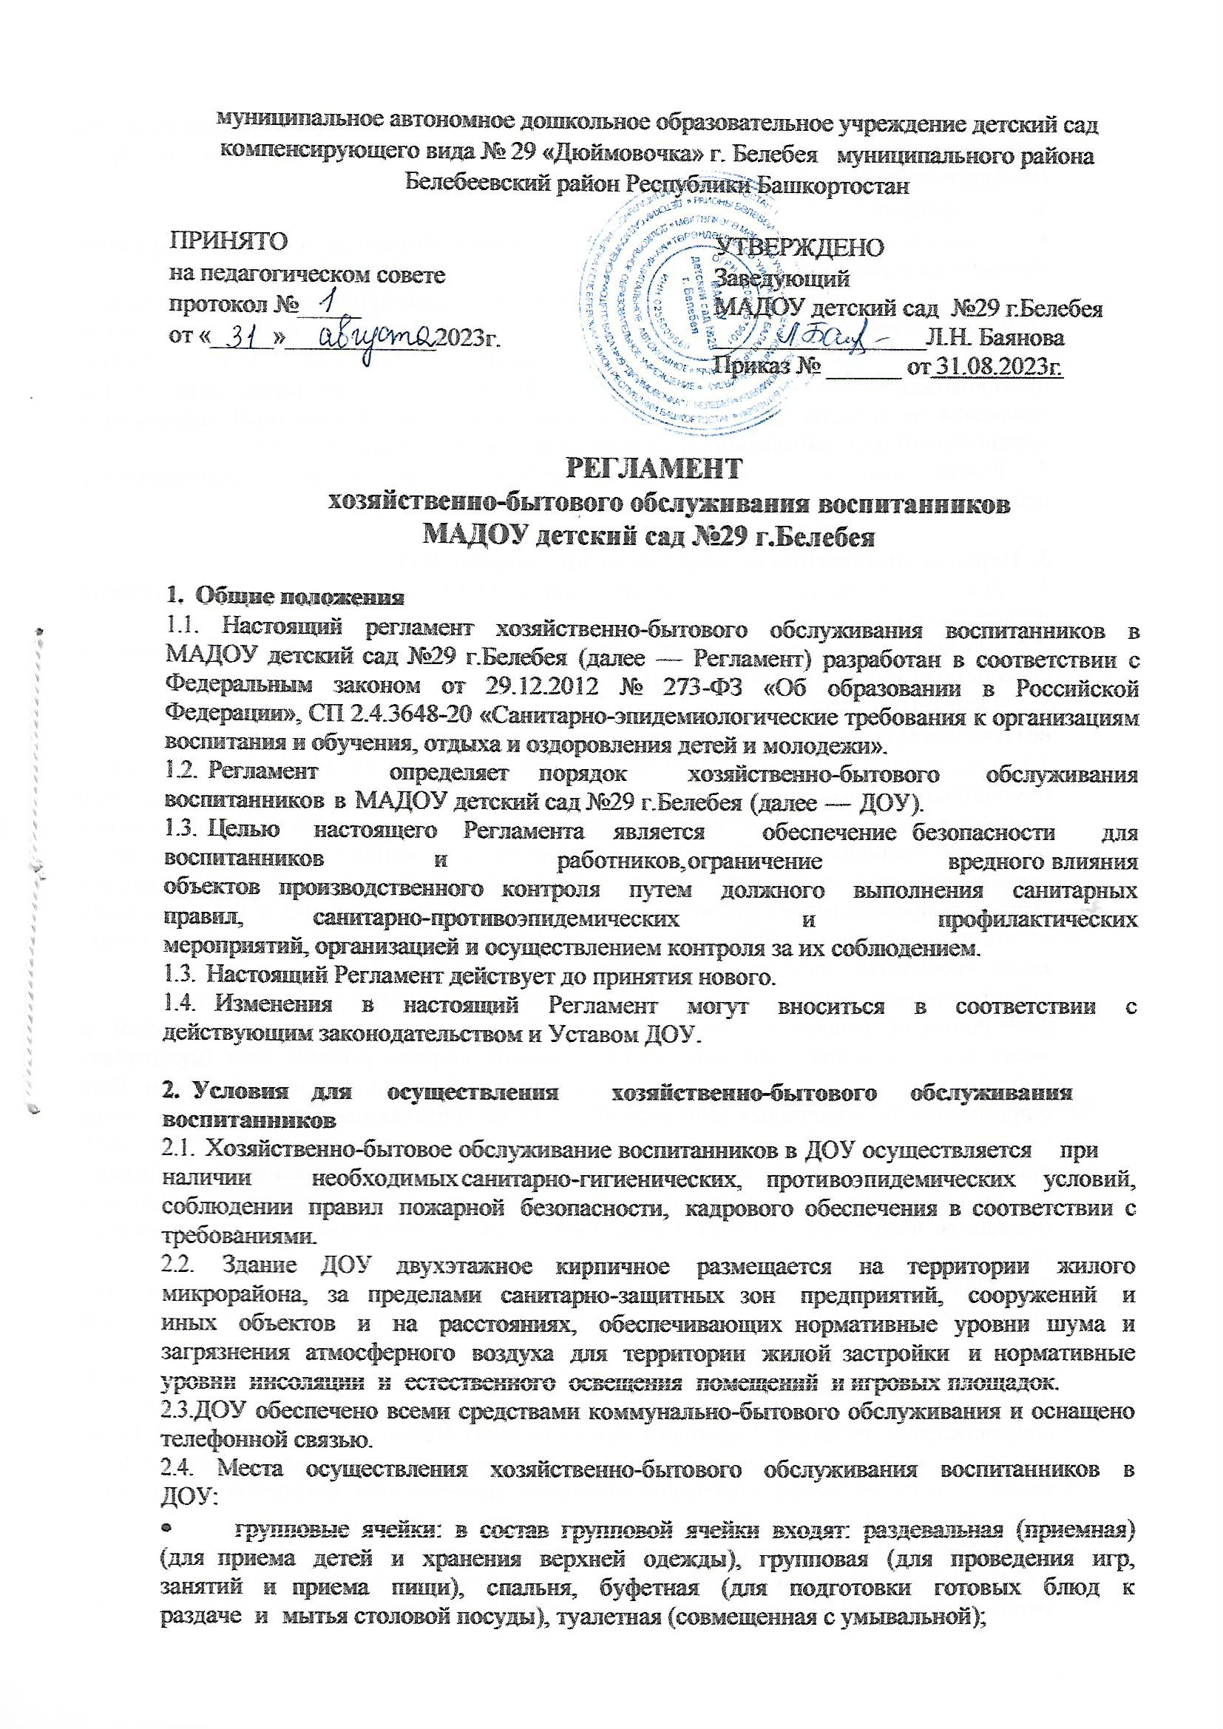

муниципальное автономное дошкольное образовательное учреждение детский сад компенсирующего вида № 29 «Дюймовочка» г. Белебея муниципального района Белебеевский район Республики Башкортостан

ПРИНЯТО  на педагогическом совете  протокол №_____  от «_____»____________2023г. | УТВЕРЖДЕНО  Заведующий МАДОУ детский сад №29 г.Белебея  _________________Л.Н. Баянова  Приказ № ______ от 31.08.2023г.

РЕГЛАМЕНТ
хозяйственно-бытового обслуживания воспитанников
МАДОУ детский сад №29 г.Белебея

1. Общие положения
1.1. Настоящий регламент хозяйственно-бытового обслуживания воспитанников в МАДОУ детский сад №29 г.Белебея (далее — Регламент) разработан в соответствии с Федеральным законом от 29.12.2012 № 273-ФЗ «Об образовании в Российской Федерации», CП 2.4.3648-20 «Санитарно-эпидемиологические требования к организациям воспитания и обучения, отдыха и оздоровления детей и молодежи».
1.2. Регламент определяет порядок хозяйственно-бытового обслуживания воспитанников в МАДОУ детский сад №29 г.Белебея (далее — ДОУ).
1.3. Целью настоящего Регламента является обеспечение безопасности для воспитанников и работников, ограничение вредного влияния объектов производственного контроля путем должного выполнения санитарных правил, санитарно-противоэпидемических и профилактических мероприятий, организацией и осуществлением контроля за их соблюдением.
1.3. Настоящий Регламент действует до принятия нового.
1.4. Изменения в настоящий Регламент могут вноситься в соответствии с действующим законодательством и Уставом ДОУ.

2. Условия для осуществления хозяйственно-бытового обслуживания воспитанников
2.1. Хозяйственно-бытовое обслуживание воспитанников в ДОУ осуществляется при наличии необходимых санитарно-гигиенических, противоэпидемических условий, соблюдении правил пожарной безопасности, кадрового обеспечения в соответствии с требованиями.
2.2. Здание ДОУ двухэтажное кирпичное размещается на территории жилого микрорайона, за пределами санитарно-защитных зон предприятий, сооружений и иных объектов и на расстояниях, обеспечивающих нормативные уровни шума и загрязнения атмосферного воздуха для территории жилой застройки и нормативные уровни инсоляции и естественного освещения помещений и игровых площадок.
2.3.ДОУ обеспечено всеми средствами коммунально-бытового обслуживания и оснащено телефонной связью.
2.4. Места осуществления хозяйственно-бытового обслуживания воспитанников в ДОУ:
- групповые ячейки: в состав групповой ячейки входят: раздевальная (приемная) (для приема детей и хранения верхней одежды), групповая (для проведения игр, занятий и приема пищи), спальня, буфетная (для подготовки готовых блюд к раздаче и мытья столовой посуды), туалетная (совмещенная с умывальной);
- дополнительные помещения для занятий с детьми, предназначенные для поочередного использования всеми или несколькими детскими группами (музыкально физкультурный зал, комната учителя - логопеда);
- пищеблок;
- сопутствующие помещения - медицинский блок, прачечная; помещения служебно-бытового назначения для персонала.
Указанные помещения ДОУ отвечают санитарно-эпидемиологическим требованиям, обеспечивающим условия для разных видов двигательной, игровой и умственной активности детей; требованиям CП, правилам противопожарной безопасности; защищены от воздействия факторов, отрицательно влияющих на качество предоставляемых услуг (повышенной/пониженной температуры, влажности воздуха, запыленности, загрязненности, шума, вибрации и т.д.).
2.5 Режим работы ДОУ Уставом, регламентирующим работу в соответствии с действующим законодательством.

3. Порядок организации режима дня воспитанников ДОУ
3.1 Режим дня реализуется в соответствии с ООП ДО и правилами внутреннего распорядка воспитанников.
2.2 Режим дня соответствует возрастным особенностям воспитанников и способствует их гармоничному развитию.
3.3 Основными компонентами режима дня являются: пребывание на открытом воздухе (прогулка), игровая деятельность, прием пищи, личная гигиена, сон.
3.4 Ежедневный утренний прием воспитанников проводится воспитателями и (или) помощником воспитателя, которые опрашивают родителей (законных представителей) о состоянии здоровья детей, осуществляют внешний осмотр ребенка в присутствии родителей (законных представителей) и проводят термометрию. Данные проведенного
осмотра заносятся в «Журнал приема детей (утренний фильтр)», в котором родители (законные представители) расписываются о том, что привели ребенка в ДОУ здоровым, отсутствуют контакты с больными COVID-19.Вечером, перед уходом ребенка домой, также проводится осмотр ребенка родителями (законными представителями) в присутствии воспитателя и родители (законные представители).
3.5 Родители (законные представители) обязаны информировать воспитателей о каких-либо изменениях, произошедших в состоянии здоровья ребенка дома. Воспитатель имеет право не принять ребенка и потребовать его осмотр медицинским работником. Дети с признаками инфекционных заболеваний в ДОУ не допускаются. При выявлении детей с признаками инфекционных заболеваний во время нахождения в ДОУ принимаются меры по ограничению или исключению их контакта с другими детьми посредством размещения их в помещении для оказания медицинской помощи (в изоляторе) до приезда родителей (законных представителей), до перевода в медицинскую организацию или до приезда скорой помощи.
3.6 Прием детей осуществляется с 07.00 ч до 08.45 ч. Родители (законные представители) должны знать о том, что своевременный приход в ДОУ - необходимое условие качественной и правильной организации образовательной деятельности.
Организованная образовательная деятельность начинается с 09.15 часов. Запрещен приход ребенка дошкольного возраста в ДОУ и его уход без сопровождения родителя (законного представителя). Нельзя забирать детей из ДОУ, не поставив в известность воспитателя группы, а также поручать это детям, подросткам в возрасте до 18 лет, лицам в нетрезвом состоянии, наркотическом опьянении, незнакомым лицам без доверенности от родителей (законных представителей).
3.7 Продолжительность дневного сна для детей для детей 4-7 лет — не менее 2,5 часов.
3.8 Питание в ДОУ осуществляется с учетом примерного цикличного 10 - дневного меню, разработанного на основе физиологических потребностей в питание детей дошкольного возраста для детей от 3 до 7 лет, утверждённого заведующим.
3.9 Для обеспечения преемственности питания, родителей (законных представителей) воспитанников информируют об ассортименте питания в ДОУ, вывешивая меню на раздаче и на информационных стендах детского сада с указанием полного наименования блюд, их выхода.
3.10 Выдача готовой пищи детям разрешается только после проведения приемочного контроля (снятия пробы) бракеражной комиссией, назначенной приказом заведующего и записи в бракеражном журнале результатов оценки готовых блюд.
Выдача пищи на группы осуществляется строго по графику, утвержденному заведующим на начало учебного года.
3.11После приема пищи, мытье посуды осуществляется ручным способом с обработкой столовой посуды и приборов дезинфицирующими средствами в соответствии с инструкциями по их применению.
Столы в групповых помещениях промываются горячей водой с моющим средством до и после каждого приема пищи, нагрудники из ткани - стираются.
3.12Прогулки организуются в соответствии с режимами дня для каждой возрастной группы ДОУ.
Продолжительность прогулок для детей до 7 лет должна составлять не менее 3 часов в день, в соответствии с возрастом детей и режимом дня.
В ДОУ прогулки организуют 2-3 раза в день: в утренний прием (при благоприятных погодных условиях, в летний период), в первую половину - до обеда и во вторую половину — после дневного сна или перед уходом детей домой.
Выход детей на прогулку организуется по подгруппам.

4. Порядок организации и проведения ежедневные и генеральных уборок в ДОУ.
4.1.В ДОУ проветривание в групповых проводится не менее 10 минут в отсутствие детей, и заканчивается за 30 минут до прихода с прогулки или занятий. В спальнях сквозное проветривание проводится до укладывания детей. Продолжительность сквозного проветривания определяется погодными условиями, направлением и скоростью движения ветра, эффективностью работы отопительной системы. При проветривании допускается кратковременное снижение температуры воздуха в помещении, но не более чем на 2°C. Не допускается сквозное проветривание помещений в присутствии детей, проветривание через туалетные комнаты.
4.2. Проводится регулярное обеззараживание воздуха с использованием оборудования по обеззараживанию воздуха и проветривание помещений в соответствии с графиком образовательного процесса и режима работы ДОУ.
4.3. В ДОУ проводится ежедневная влажная уборка помещений с применением дезинфицирующих средств и обработкой всех контактных поверхностей. Влажная уборка в спальнях проводится после дневного сна, в групповых помещениях не реже 2 раз в день, в музыкальном зале после каждого занятия.
4.4. Генеральная уборка всех помещений с применением моющих и дезинфицирующих средств, очисткой вентиляционных решеток проводится по графику в последнюю пятницу месяца. Генеральная уборка групповых помещений проводится не реже одного раза в неделю, по графику.
4.5 Спортивный инвентарь в музыкальном зале ежедневно протираются с использованием дезинфицирующего средства. Ковровые покрытия ежедневно очищаются с использованием пылесоса. Ковровое покрытие не реже одного раза в месяц подвергается влажной обработке. После каждого занятия музыкальный зал проветриваются в течение не менее 10 минут.
4.6 Игрушки моются в специально выделенных, промаркированных емкостях ежедневно в конце дня, а в группах для детей раннего возраста - 2 раза в день. Кукольная одежда стирается по мере загрязнения с использованием детского мыла и проглаживается.
4.7 Уборка коридоров, вспомогательных помещений проводится после окончания занятий, в отсутствие обучающихся, при открытых окнах или фрамугах по графику:
4.8 Санитарно-техническое оборудование ежедневно обеззараживается. Сидения на унитазах, ручки сливных бачков и ручки дверей моются ежедневно теплой водой с мылом или иным моющим средством, безвредным для здоровья человека. Горшки моются после каждого использования при помощи щеток и моющих средств. Ванны, раковины, унитазы чистят дважды в день или по мере загрязнения щетками с использованием моющих и дезинфицирующих средств.
4.9 Смена постельного белья и полотенец осуществляется по мере загрязнения, но не реже 1-ro раза в 7 дней по графику.
4.10 В ДОУ периодически проводится уборка прилегающей территории от снега и льда, палой листвы, мусора и т.п. по графику.

5. Порядок организации соблюдения санитарных норм и правил гигиенических нормативов с выполнением санитарно-противоэпидемических (профилактических) мероприятий.
5.1 ДОУ оснащен необходимым оборудованием, отвечающим требованиям стандартов, технических условий, других нормативных документов, обеспечивающим надлежащее качество предоставляемых услуг. Оборудование должно использоваться строго по назначению в соответствии с эксплуатационными документами, содержаться в технически исправном состоянии. Пригодность к эксплуатации специального оборудования, приборов и аппаратуры подтверждается проверкой. Периодичность проверки оборудования определяется его эксплуатационными документами либо (при отсутствии четкого указания данного параметра в эксплуатационных документах) документом, регламентирующим работу учреждения. Неисправное оборудование должно быть заменено, отремонтировано (если они подлежат ремонту) или изъято из эксплуатации. Пригодность к эксплуатации отремонтированного оборудования подтверждается проверкой.
5.2 В ДОУ имеется необходимое количество специалистов в соответствии со штатным расписанием.
5.3 Сотрудники ДОУ проходят предварительные, при поступлении на работу, и периодические медицинские осмотры, в установленном законодательством порядке.
5.4 Сотрудники ДОУ проходят обязательное санитарно-гигиеническое воспитание и обучение по графику: младший персонал - 1 раз в год, педагогический персонал - 1 раз в 2 года.

5.5 В ДОУ проводится санитарно-эпидемиологическая экспертиза (исследование воды, почвы, смывы с поверхностей) по договору с Филиал ФБУЗ центр гигиены и эпидемиологии в Республике Башкортостан в г. Туймазы, Белебей
5.6 Медицинское обслуживание детей обеспечивается специально закрепленным органами здравоохранения, медицинской сестрой, которые наряду с руководством ДОУ несет ответственность за здоровье и физическое развитие детей, проведение лечебно-профилактических мероприятий, соблюдение санитарно-гигиенических норм, контроль режима и качества питания.

6. Ответственность
6.1 Сотрудники ДОУ, независимо от занимаемых должностей, несут дисциплинарную ответственность за ненадлежащее исполнение или неисполнение требований настоящего Регламента.

7. Контроль
7.1 Контроль исполнения Регламента возлагается на заведующего ДОУ

.

.

